# ****USER GULDE APPLICATION****

PANDUAN PENGGUNA APLIKASI

PEMBAYARAN SPP

# C:\xampp\htdocs\pembayaran_spp_ukk\logobaru.jpg

DISUSUN OLEH:

*DHEA AFRILIA M*

YAYASAN NUSANTARA BINA MANDIRI GUNUNGHALU

SMKS PUTRA GUNUNGHALU

JL.Raya Gununghalu No.78 Gununghalu, Desa Gununghalu, Kec.Gununghalu Kab,Bandung barat.

No.Tlp.(022)6950756 Kode Pos 40565

# PENGANTAR

Assalammu’alaikum Warohmatullahi Wabarokaatuh, Alhamdulillahirabbil’alaamiin Segala puji dan syukur kepada Allah SWT yang telah melimpahkan rahmat, hidayah serta inayah-Nya.

sehingga akhirnya penulis dapat menyelesaikan Manual Book penggunaan Program Aplikasi Pembayaran SPP pada SMKS PUTRA GUNUNGHALU.

Penulis menyadari bahwa manual book ini masih jauh dari sempurna, sehingga diharapkan kepada para pembaca agar berkenan memberikan kritik dan sarannya yang bersifat membangun untuk perbaikan untuk kedepannya. Semoga panduan ini dapat bermanfaat bagi pembaca maupun penulis. Akhir kata penulis ucapkan terimakasih.

Wassalammualaikum Warohmatullahi Wabarakatuh

Gununghalu,Maret 2023

Dhea Afrilia M

# Pendahuluan

***SMKS putra gununghalu merupakan lembaga pendidikan swasta yang terletak di gununghalu. Berdasarkan peninjauan lokasi secara langsung di SMKS putra gununghalu masih menggunakan sistem manual. Salah satu sistem yang masih manual yaitu pada pembayaran SPP. Dimana pada proses pengelolaan data pembayaran SPP masih sederhana. Walaupun sudah didukung dengan komputer tapi hanya menggunakan Microsft Excel sebagai media pembuatan laporan pembayaran SPP dan sering terjadi kesalahan dalam pengelolaan data pembayaran SPP. Dengan adanya permasalah yang seringkali terjadi maka dibutuhkan suatu program pembayaran SPP yang terkomputerisasi, sehingga dapat meminimalisir kesalahan-kesalahan yang terjadi, dan dapat meringankan bagian tata usaha dalam mengelola data pembayaran serta menghasilkan laporan yang cepat dan akurat.***

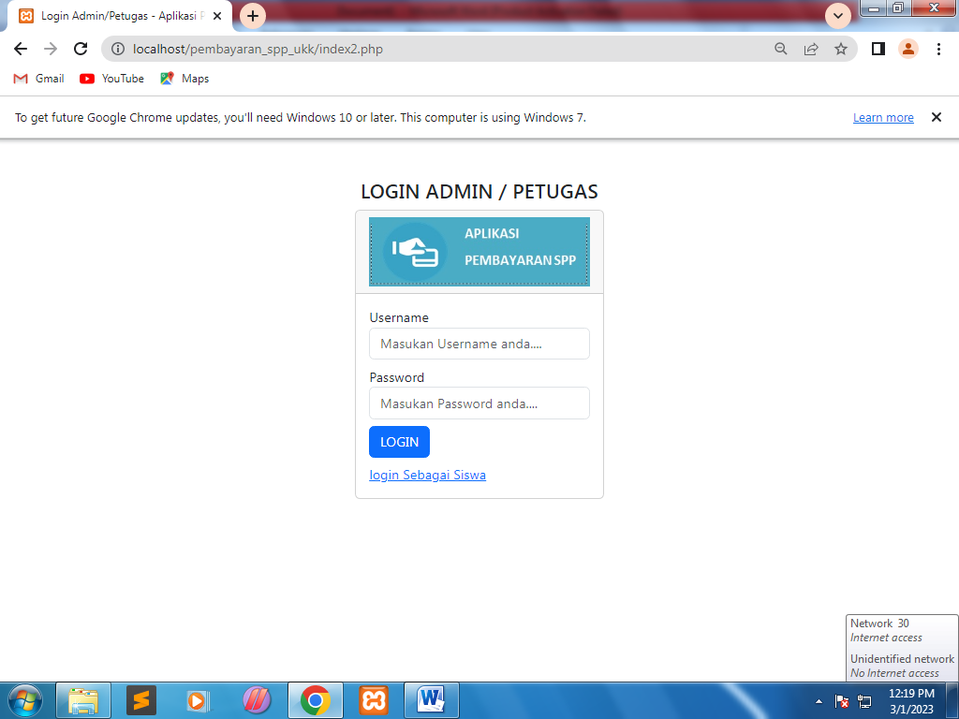

***Setelah administrator berhasil login, administrator dapat menjalankan menu-menu yang terdapat di halaman menu utama administrator.***

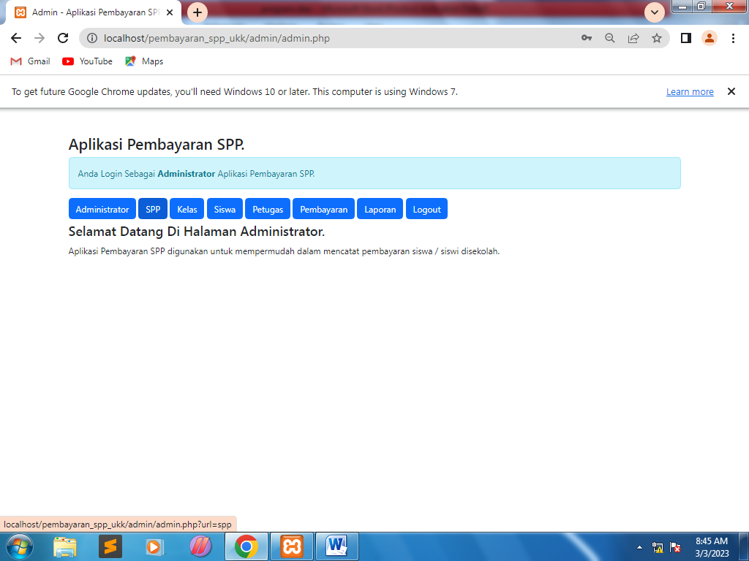***Ketika administrator berhasil melakukan login maka administrator maka akan tampil Halaman yang berisi menu spp, siswa, kelas, petugas, pembayaran, laporan dan keluar dari aplikasi pembayaran spp.***

sebelum kita mengaktifkan aplikasi pembayaran spp, kita terlebih dahulu mengaktifkan xampp,setelah kita mengaktifkan xampp kita bisa mulai mengaplikasikan aplikasi pembayaran spp.

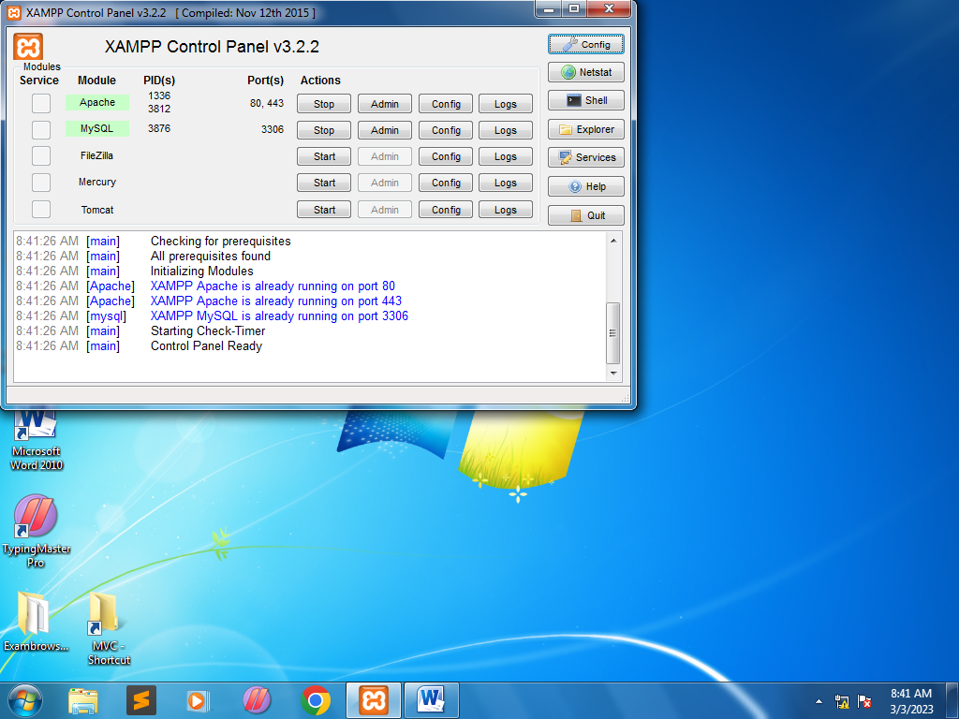

Dimenu spp terdapat from spp,dimana administrator dapat mengelola data spp siswa.

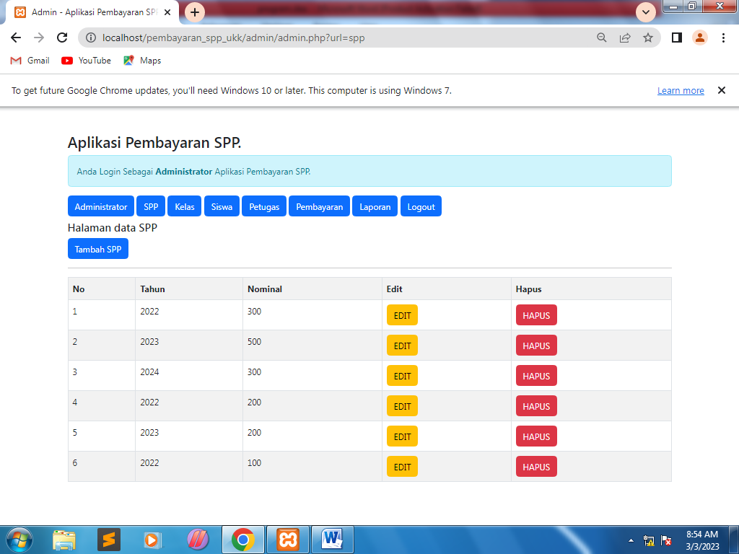

Lalu ada menu kelas dimana ada from kelas,dimana administrator bisa melihat data kelas dengan kejuruan siswa.

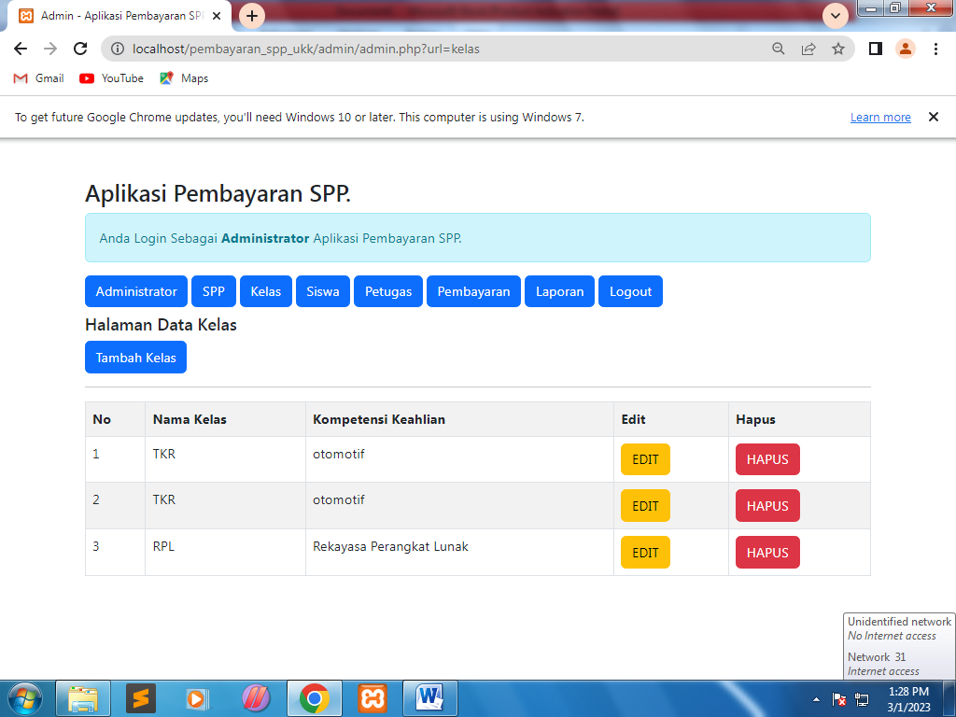

Ada menu siswa dimana ada from siswa,dimana administrator bisa melihat data siswa. 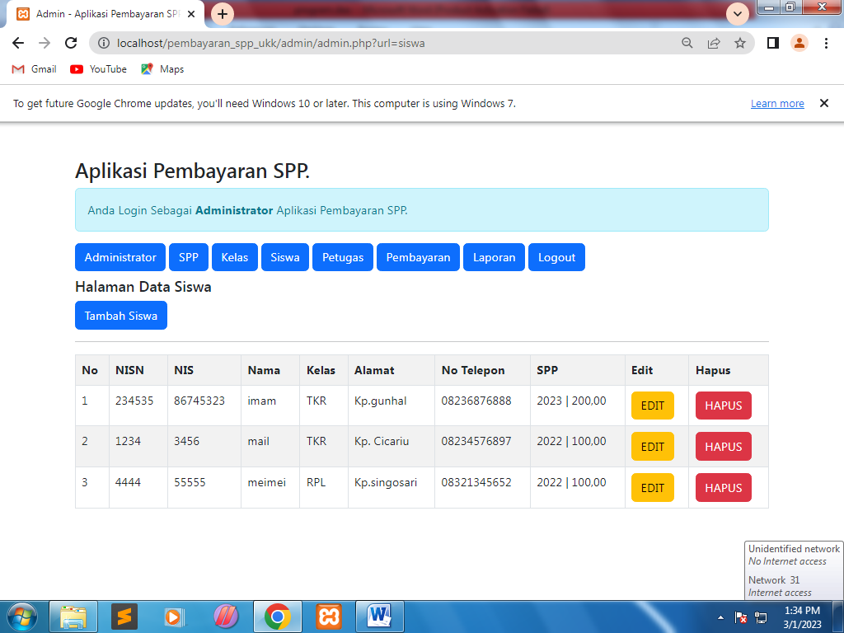

Ada menu petugas dimana ada from petugas,dimana administrator bisa melihat siapa saja petugas yang telah mendata pembayaran spp siswa. 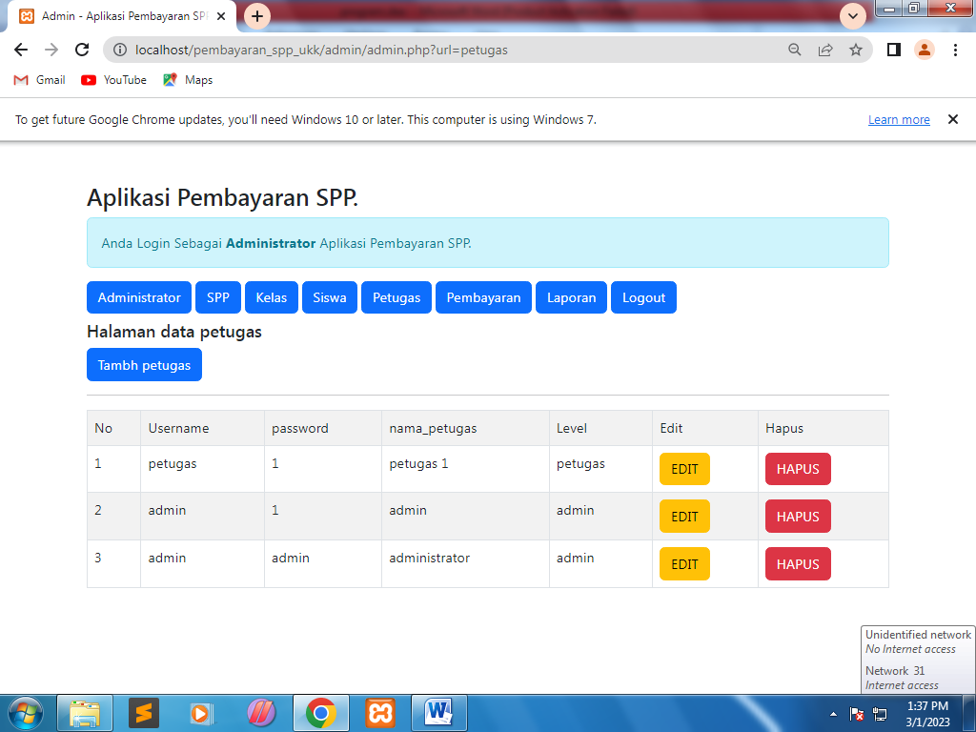

Ada menu pembayaran dimana ada from pembayaran,dimana administrator dapat melihat data pembayaran siswa.

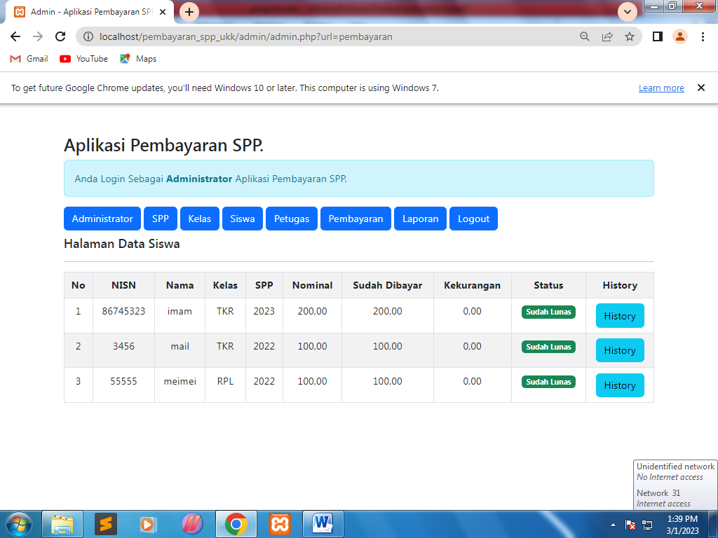

Kemudian ada menu laporan dimana ada from laporan,dimana administrator bisa melihat data laporan hasil pembayaran siswa. *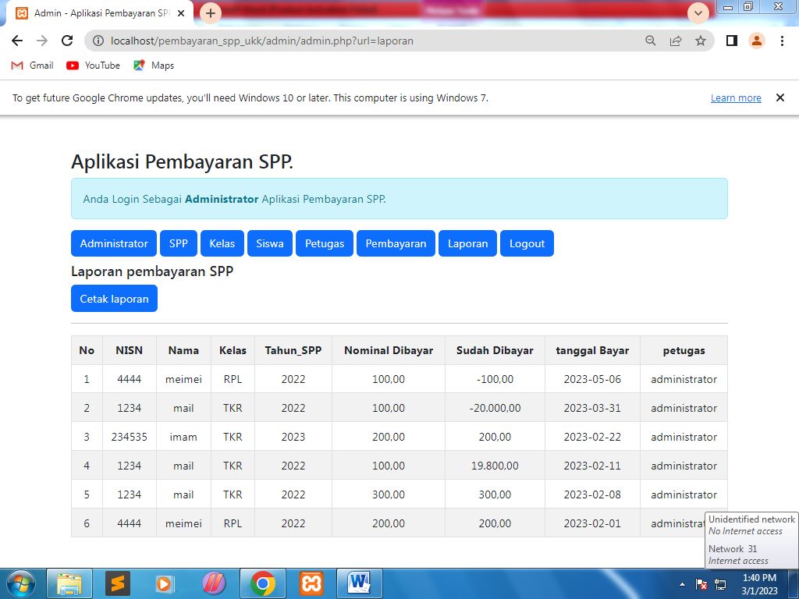*

Lalu ada menu logout atau keluar dimana administrator telah selesai mengecek semua data pembayaran siswa di aplikasi pembayaran spp.